Computer organisatie

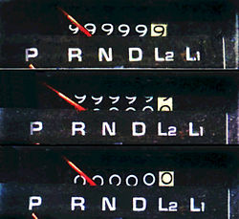**Integer overflow**

Figuur , een voorbeeld van integer overflow

Integer overflow is als een getal buiten de grenzen van een systeem valt. Het getal is dan te groter dan wat een systeem maximaal aankan, of kleiner dan het minimum. Een goed voorbeeld van integer overflow is bij een oude kilometer teller van bijvoorbeeld een auto. Stel de kilometer teller kan 6 nummers ‘onthouden’, het maximale nummer is dan 999999. De kilometerteller kan niet hoger, hij zal dan of zo moeten blijven staan of hij moet terug op 0 beginnen. Bij computer science betekend dit dat de gebruiker een getal wil gebruiken dat te groot is voor de computer om mee te rekenen. Een 8-bit computer kan bijvoorbeeld een maximum waarde van 28 (255) aan. Een 16-bit kan maximaal 216 aan, een 128-bit kan 2128 aan.

**Signed integer**

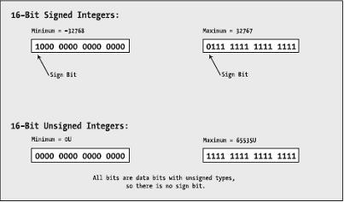In wiskunde word een negatief getal aangegeven door een “-“ voor een getal te zetten (10 is positief, -10 is negatief). En daar kan dan mee gerekend worden. Bij computer science daarin tegen lopen we tegen een probleem aan. Bij computers maken we gebruik van nullen en enen er kan dus geen gebruik worden gemaakt van een “-“ om een negatief getal aan te geven. Om dit op te lossen maken we gebruik van signed integers, deze getallen kunnen dus positief en negatief zijn. Een voorbeeld, twee uitgedrukt in binair is 0010. -2 word in binair uitgedrukt als, 1111 1111 1111 1111 1111 1111 1111 1111 1111 1111 1111 1111 1111 1111 1111 1110.

**Unsigned integer**

Een unsigned integer kan grotere waarden bevatten maar kan geen negatieve getallen aan. In tegenstelling tot de signed integer, die de meest linkse bit gebruikt om aan te geven of het getal negatief is of niet gebruikt de unsigned integer de eerste bit als deel van de waarde.

Figuur , een beknopte uitleg van signed en unsigned integers

**Float waardes**

Normaal gezien hebben integers enkel hele waardes (geen komma getallen) maar soms is het toch nodig om preciezer te zijn dan enkel volledige getallen. Hier zijn getallen met “float” waardes bedacht, float getallen zweven dus tussen de hele waardes in. Integer moeten altijd hele cijfers zijn en kunnen dus geen float waarde hebben.

**Vergelijk**

* 5 en 5.0

In JavaScript is het geen probleem om deze met elkaar te vergelijken. Het zijn beide cijfers, een “float” getal neemt alleen meer ruimte in.

* 10 en “10”

Deze waardes kun je niet met elkaar vergelijken omdat 10 een getal is en “10” een string. Dit zijn twee verschillende datatypes en kunnen dus niet met elkaar vergeleken worden.

* 20 en “Hoe werkt dit?”

Dit is hetzelfde verhaal als de vergelijking hiervoor. 20 is een getal en “Hoe werkt dit?” is een string en kunnen dus niet met elkaar vergeleken te worden.